03- 06 listopad

Zajęcia Ruchowe Z Elementami Integracji Sensorycznej

Dzień dobry! Witam Państwa serdecznie. Ze względu na to, że nie możemy spotkać się na zajęciach w szkole, przesyłam na ten tydzień kilka propozycji ćwiczeń dla Państwa dzieci. Oczywiście ćwiczenia wykonujemy w miarę możliwości dziecka i możemy wybrać te ćwiczenia które Państwo, są w stanie z dzieckiem zrealizować. Powodzenia!
Cel: Usprawnianie koordynacji wzrokowo ruchowej. Ćwiczenia manualne.
- Ugniatamy papierowe kule np. zużyte gazety. Proszę przygotować np. kartonowe pudełko do którego będziemy wrzucać kule. Następnie przygotowanymi kulami próbujemy dorzucić do celu (np. do 5 kul).

- Naśladowanie pozycji ciała rodzica (do 5 pozycji) np.: skłony, przysiady, podskoki obie nogi, próby stania na jednej nodze raz lewa raz prawa noga.

Można skorzystać ze wzoru zamieszczonego poniżej:

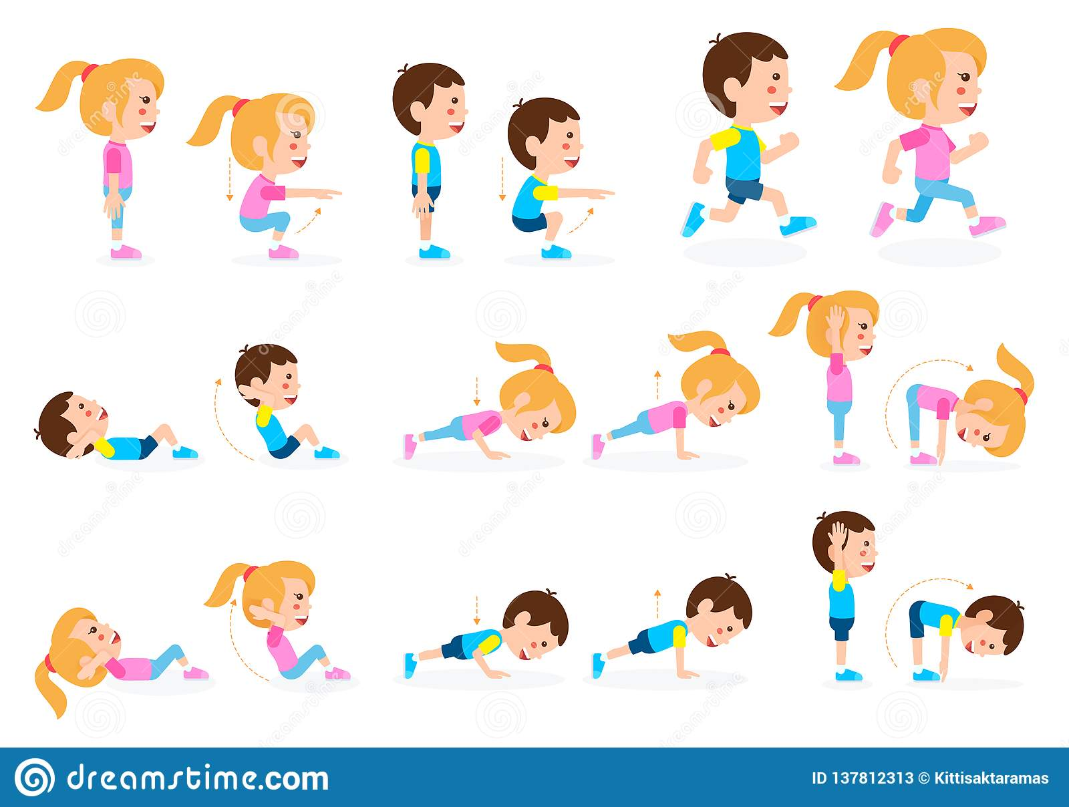

- Toczenie piłki po torze ze sznura (4 powtórzenia). Rozkładamy po długości sznurek, np. skakankę. Następnie wzdłuż linii turlamy piłkę raz w jedną raz w drugą stronę.

- Nawlekanie koralików lub makaronu na sznurek/ drucik.
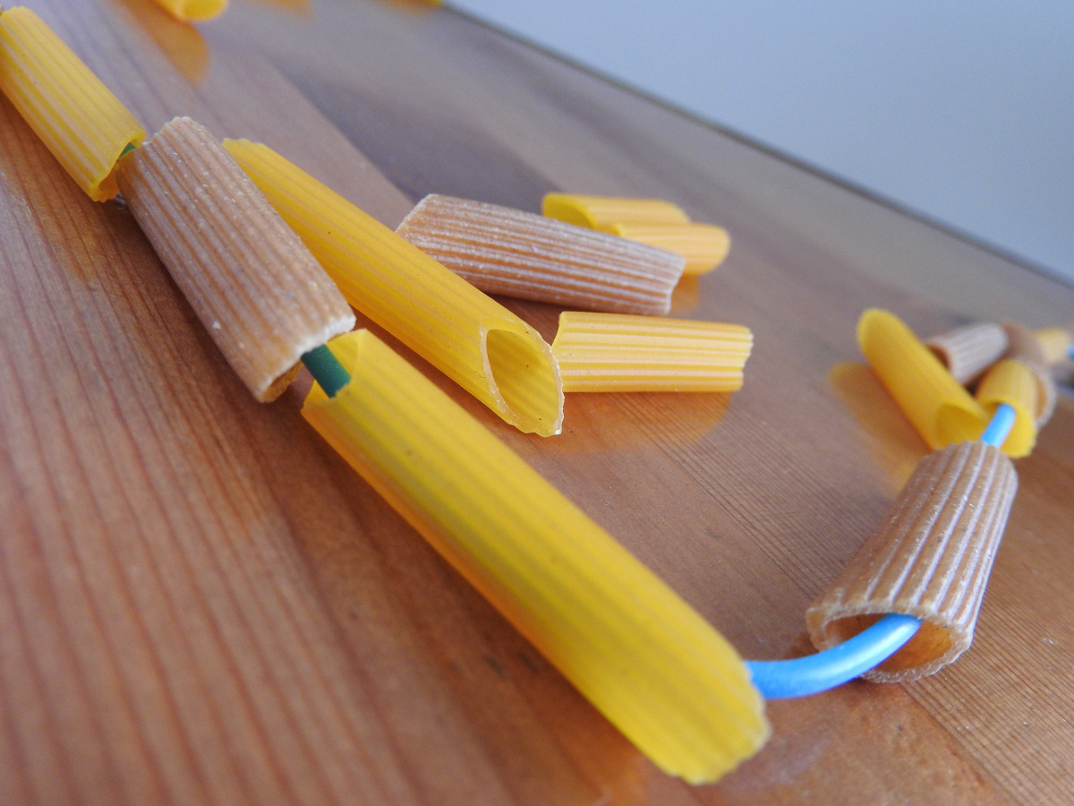

- Zbieranie drobnych przedmiotów palcami np. fasoli lub koralików i wkładanie do pojemnika lub położenie ich na kartkę. Mogą to być również większe przedmioty np.: kasztany.
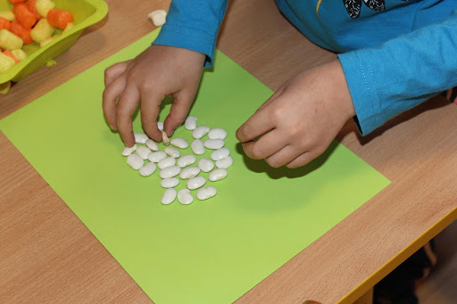

- Proszę naszykować pudełko np. po butach, następnie proszę umieścić w środku różne przedmioty: (miękkie – wata/ płatek kosmetyczny), (szorstkie – szczoteczka/ gąbka), (twarde - klocek/ kasztan/ orzech włoski). Następnie dziecko wkładając rękę do pudełka próbuje zgadnąć, jakiego przedmiotu dotyka. Następnie wspólnie z rodzicem nazywamy/ wskazujemy oraz określamy dany przedmiot (miękki, gładki, szorstki, twardy).

- Jeżeli w domu są klocki, to proszę aby dzieci spróbowały zbudować z nich wysoką wieżę ;) Można spróbować nakładać poszczególne klocki (raz lewa raz prawa ręka – na przemian).

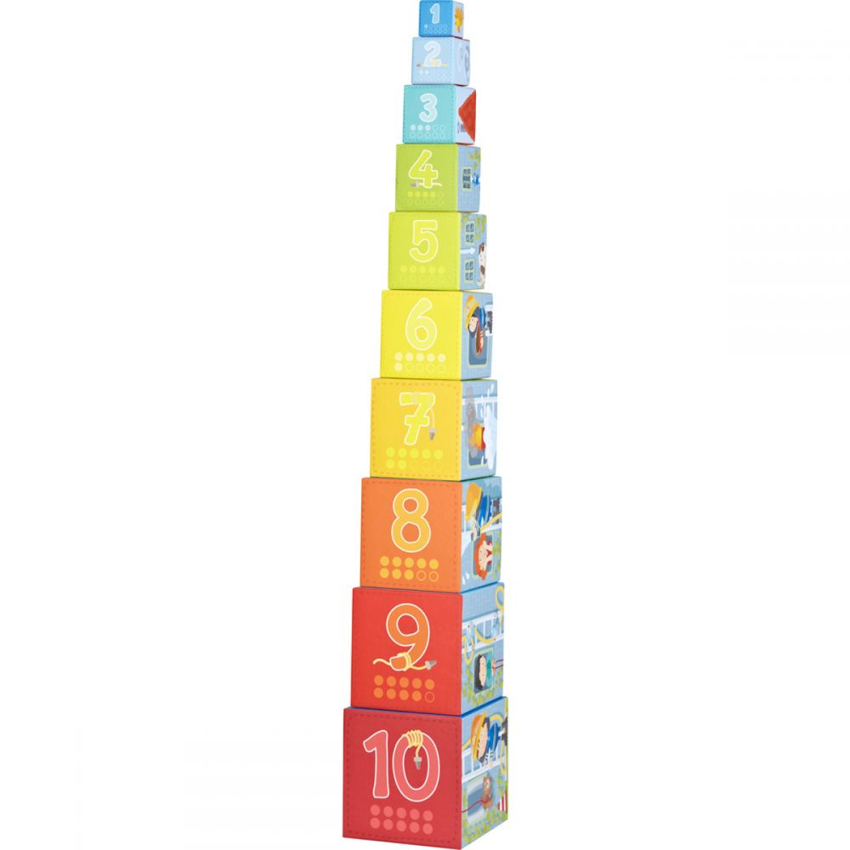

- Na koniec zapraszam do posłuchania wybranych piosenek lub zabawy ruchowej przy muzyce, podaje link:

https://www.youtube.com/watch?v=UG-WU0ZbgK8

Pszczolka Maja - Taniec Mai (Official Music Video)

- https://www.youtube.com/watch?v=ZlanSiI7HnI

Justynka i Tomek - taniec polamaniec

To już wszystko na dziś. Czas na zasłużony odpoczynek ;)
Jeżeli chcesz to posłuchaj muzyki relaksacyjnej, podaje link:

https://www.youtube.com/watch?v=Eh_dH40FRhc Muzyka relaksacyjna dla dzieci.

Pozdrawiam serdecznie
Katarzyna Dębska

